Министерство здравоохранения Российской Федерации
Федеральное государственное бюджетное образовательное учреждение высшего образования
Волгоградский государственный медицинский университет

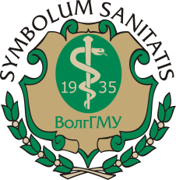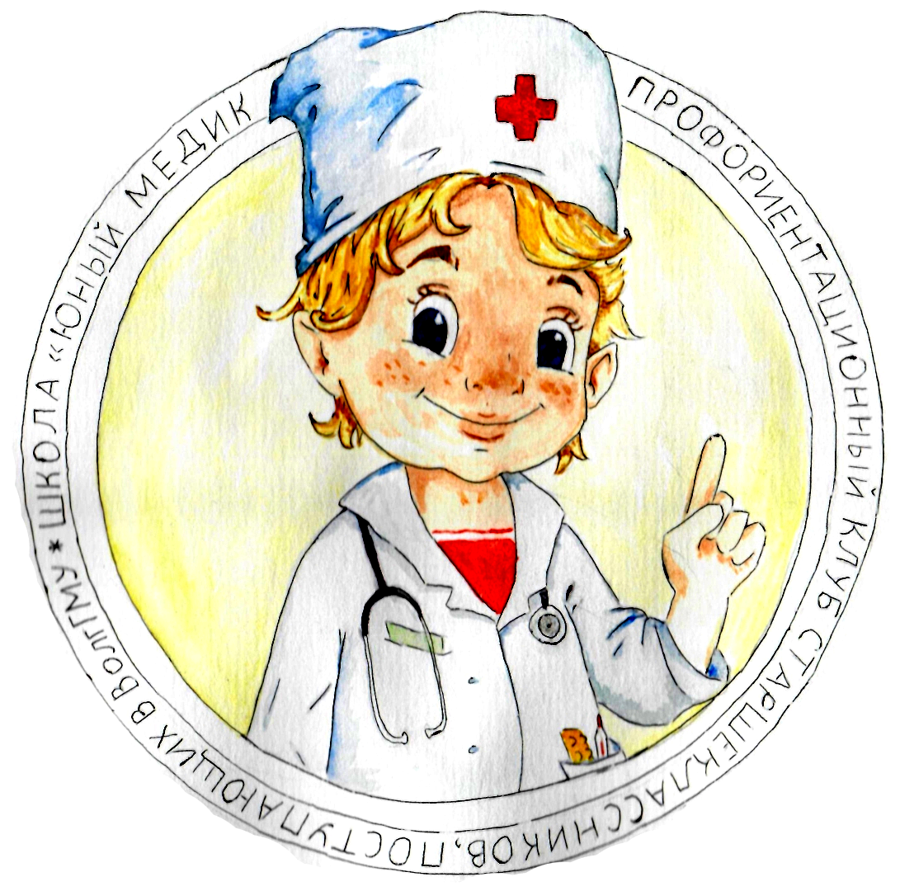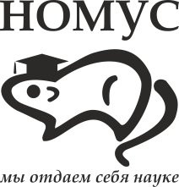

Глубокоуважаемые коллеги!

Школа «Юный медик ВолгГМУ» приглашает принять участие
в ежегодной городской научно-практической конференции
«Юность и Здоровье – 2019»
24 апреля 2019 года
в Волгоградском государственном медицинском университете
по адресу: г. Волгоград, пл. Павших борцов, 1

УСЛОВИЯ УЧАСТИЯ В КОНФЕРЕНЦИИ

  - до 1 апреля 2019 года необходимо отправить тезисы и анкету (одним файлом) на адрес электронной почты: 77conf@mail.ru
  - Имя файла: Юный медик - Фамилии И.О. всех авторов (Юный медик - Иванов И.И., Петрова П.П.doc)
  - один автор может подавать не более двух работ (вторая работа подаётся в соавторстве с другими участниками конференции);
  - работы оформляются на русском языке;
  - работы публикуются в авторской редакции, ответственность за содержание и достоверность несут авторы;
  - решение о возможности включения работы в сборник материалов конференции принимается на заседании редакционной коллегии, которая оставляет за собой право отклонения статей;
  - сборник материалов конференции публикуется на сайте ВолгГМУ (http://volgmed.ru) в электронном виде (.pdf), печатный вариант предоставляется кафедрам ВолгГМУ;
  - к участию в конференции допускаются учащиеся средних общеобразовательных учреждений
  - участие в конференции для всех авторов бесплатное;
  - объем работы — до 3 страниц
  - работы могут содержать таблицы, графики, рисунки, диаграммы, фотографии и т.п.
  - основной текст работы должен иметь рубрики: введение, цель, материалы и методы, результаты и обсуждение, выводы
  - перед статьей необходимо указывать шифр УДК, который можно оформить самостоятельно по справочнику: https://teacode.com/online/udc
  - в работе необходимо использовать последовательную систему цитирования в квадратных скобках [00], указывая порядковый номер в списке литературы (не более 5 источников)

ПРИМЕР ОФОРМЛЕНИЯ РАБОТ

УДК
Фамилии и инициалы авторов (Иванов И.И.)
Название статьи (шрифт полужирный)
Организация, в которой была выполнена работа (вуз, кафедра, школа)
Научный руководитель: должность, ученое звание, фамилия и инициалы
Через строку – текст статьи.
Текст должен быть разбит на разделы: введение, цель, задачи, материалы и методы, результаты и обсуждение, выводы, литература (не более 5 ссылок, не старше 10 лет).

Тексты работ и анкету необходимо прислать
до 1 апреля 2019 года на адрес: 77conf@mail.ru

АНКЕТА УЧАСТНИКА
ежегодной городской научно-практической конференции «Юность и Здоровье - 2019»,

1. | Ф.И.О. (полностью) участника конференции (автора работы)
2. | Ф.И.О. (полностью) соавторов работы (при наличии)
3. | Название работы
4. | Место выполнение работы (кафедра ВолгГМУ/другое образовательное учреждение)
5. | Контактные данные автора:  Класс, школа, адрес электронной почты, контактный телефон
6. | Контактные данные соавторов (при наличии):  Класс, школа, адрес электронной почты, контактный телефон
7. | Сведения о научном руководителе:  Место работы, ученая степень и звание (при наличии)

КОНТАКТНАЯ ИНФОРМАЦИЯ

Куратор школы "Юный медик ВолгГМУ"
к.м.н., доцент Загребин Валерий Леонидович
https://vk.com/vlzagrebin +7 (927) 258-39-06

Руководитель Школы "Юный медик ВолгГМУ"
Кузьмина Татьяна Николаевна
https://vk.com/doc_kuzmina +7 (927) 501-74-57

Зам. руководителя Школы "Юный медик ВолгГМУ"
Степаненко Ксения Викторовна
https://vk.com/id43902961 +7 (961) 080-21-77

Вся актуальная информация о конференции будет размещаться на официальном сайте ВолгГМУ и группе ВКонтакте: https://vk.com/medicschool

